

Ministero dell’Istruzione e del Merito
Ufficio Scolastico Regionale per la Lombardia
Istituto Comprensivo di Fagnano Olona
via Pasubio, 10 - 21054 Fagnano Olona (VA) - Tel +39 0331 619 000 - C.F. 81010090124
e-mail: vaic80500c@istruzione.it - PEC: vaic80500c@pec.istruzione.it web: www.icfermifagnano.it

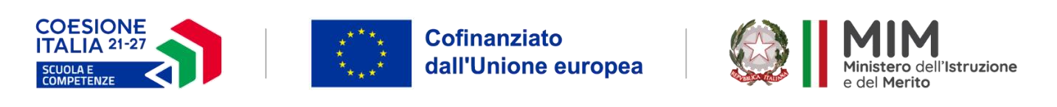
Fondi Strutturali Europei – Programma Nazionale “Scuola e competenze” 2021-2027. Priorità 01 – Scuola e competenze – Fondo Sociale Europeo Plus (FSE+) – Obiettivo Specifico ESO4.6 – Sotto-Azione ESO4.6.A4.A.4.A., interventi di cui ai Decreti del Ministro dell’istruzione e del merito dell’11 aprile 2024, n. 72 e del 22 maggio 2025, n. 96, Avviso Prot. 81652 del 23/05/2025, “Percorsi educativi e formativi per il potenziamento delle competenze, l’inclusione e la socialità nel periodo di sospensione estiva delle lezioni” (c.d. Piano Estate).
Nome progetto azione: ESO4.6.A4.A. - E.State con noi 26
CUP: E54D25002850007
CNP: ESO4.6.A4.A-FSEPN-LO-2025-739
ALLEGATO D

SCHEDA ANAGRAFICA ALUNNO/A CORSISTA

CODICE FISCALE

NOME

COGNOME

LUOGO E DATA DI NASCITA

NAZIONALITÀ

COMUNE DI RESIDENZA

INDIRIZZO DI RESIDENZA

TELEFONO PER URGENZE

INDIRIZZO E-MAIL

CLASSE E PLESSO FREQUENTATO | ____ Classe ____ Sezione ________________________Plesso
INDICARE EVENTUALI ALLERGIE
INDICARE SE L’ALUNNO SI AVVALE DEL DOCENTE DI SOSTEGNO
ESPRIMERE IL CONSENSO AD ESSERE RIPRESO O FOTOGRAFATO | □ SI, ACCONSENTO  □ NO, NON ACCONSENTO
AUTORIZZAZIONE ALL’USCITA AUTONOMA (per gli alunni di classe V primaria e Scuola media) | □ SI, ACCONSENTO  □ NO, NON ACCONSENTO

I Genitori / Tutore
(è necessaria la firma di entrambi i genitori
o dell’unico soggetto responsabile)
_______________________ ________________________

